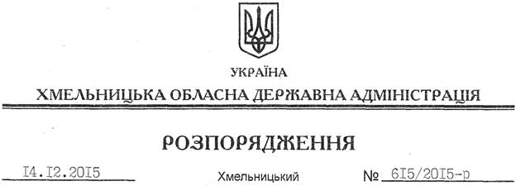

Про передачу в постійне користування земельних ділянок ДП “Хмельницьке лісомисливське господарство”

На підставі статей 6, 21 Закону України “Про місцеві державні адміністрації”, статей 17, 57, 92, 122, 123, 125, 126 Земельного Кодексу України, розглянувши клопотання ДП “Хмельницьке лісомисливське господарство”, зареєстроване в обласній державній адміністрації 02.12.2015 за № 99/8171-11-42/2015, та документацію із землеустрою:

1. Затвердити технічну документацію із землеустрою щодо встановлення (відновлення) меж земельних ділянок в натурі (на місцевості) Державного підприємства “Хмельницьке лісомисливське господарство” для ведення лісового господарства на території Гнатовецької сільської ради Хмельницького району.

2. Надати в постійне користування державному підприємству “Хмельницьке лісомисливське господарство” земельні ділянки державної власності загальною площею 14,7859 га (землі лісогосподарського призначення) для ведення лісового господарства і пов’язаних з ним послуг, що розташовані за межами населених пунктів на території Хмельницького району згідно з додатком.

3. Право постійного користування земельними ділянками ДП “Хмельницьке лісомисливське господарство” виникає з моменту державної реєстрації цього права.
4. Контроль за виконанням цього розпорядження покласти на заступника голови облдержадміністрації відповідно до розподілу обов’язків.

Голова адміністрації М.Загородний

